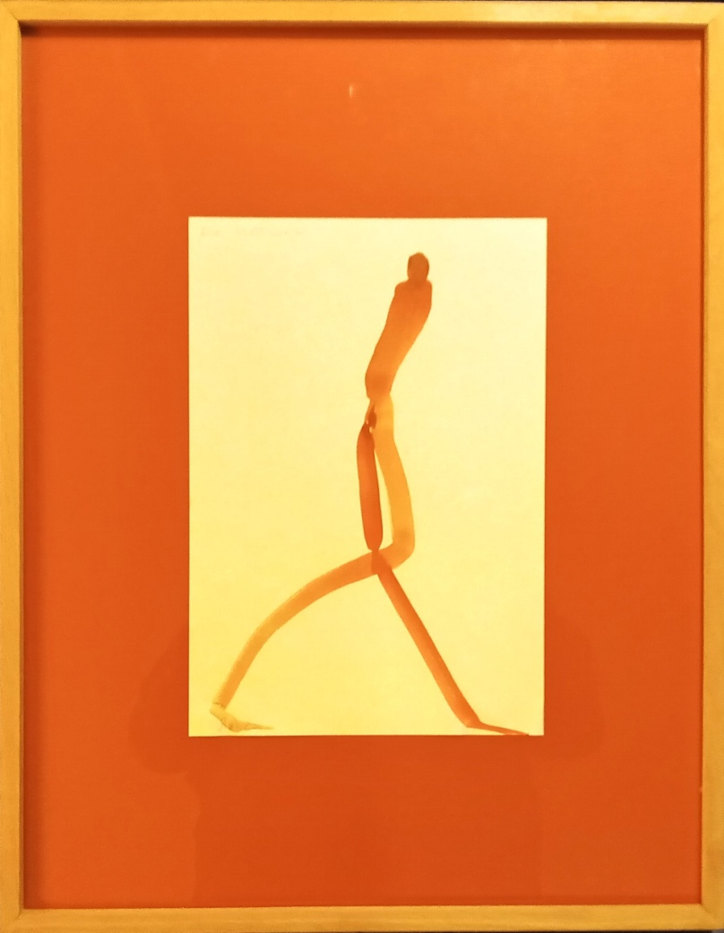
= FICHA TÉCNICA.-
+ AUTOR: DIN MATAMORO.
(Eduardo Manuel Matamoro Irago)
+ TÍTULO: “S/T”.
+ TÉCNICA: Mixta sobre papel.
+ MEDIDAS:
- 29,5 x 21 centímetros (SIN MARCO).
- 52,5 x 42,5 centímetros (CON MARCO).
+ Enmarcado con marco de madera natural y
cristal.

